Midsommarlunch i Månstad bygdegård den 19 juni 2024.
Ett 60-tal medlemmar träffades denna soliga sommardag och njut av sill och potatis för att fira in sommaren och önska varandra en Glad Midsommar.
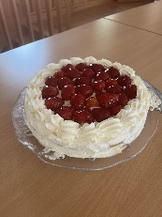
Stämningen var god runt de trevligt dukade borden där Ann-Charlotte Svensson fick med alla i sång för snapsen och för sommaren.
Som avslutning fick vi njuta av Kjell-Åkes fantastiska bakverk. En ljuvlig jordgubbstårta.
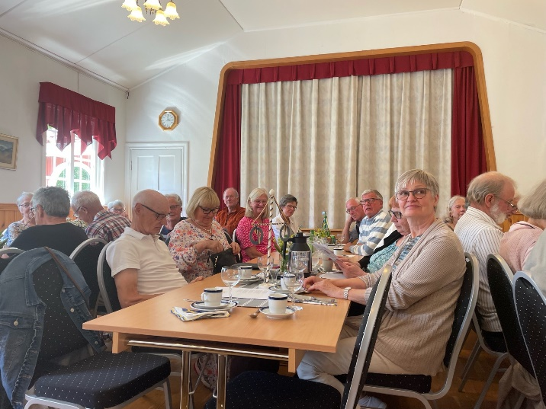
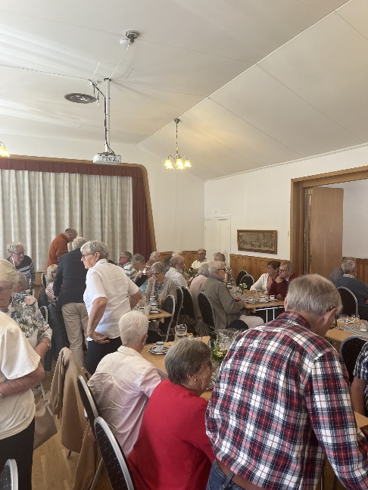

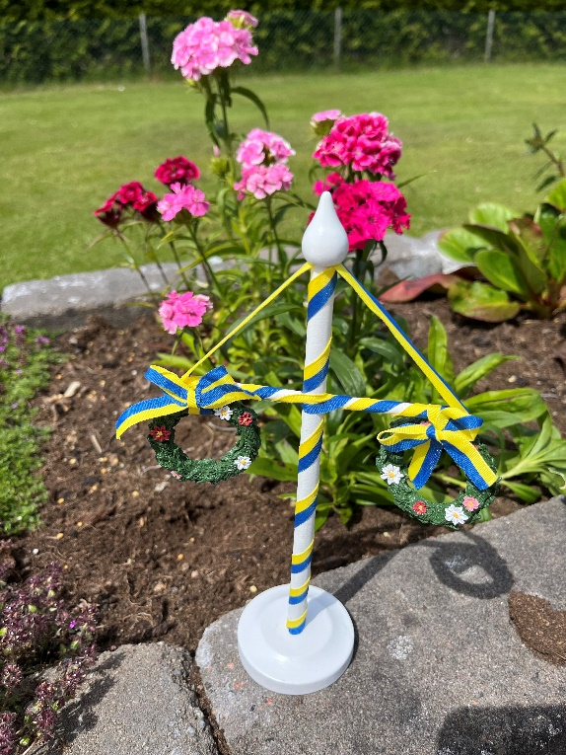

Glad sommar !

